
《系统为本，整合为王©》管理应用篇
《系统为本，整合为王©—— 打造创新型管理技能和领导力》
——系统化的管理创新，整合性的领导技能，最佳的管理实践！

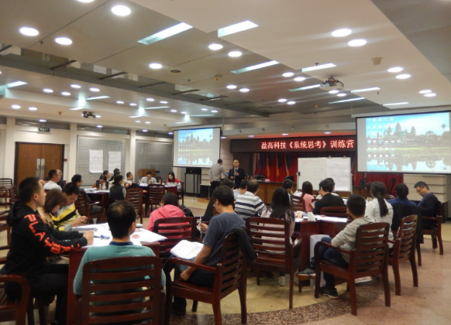 | 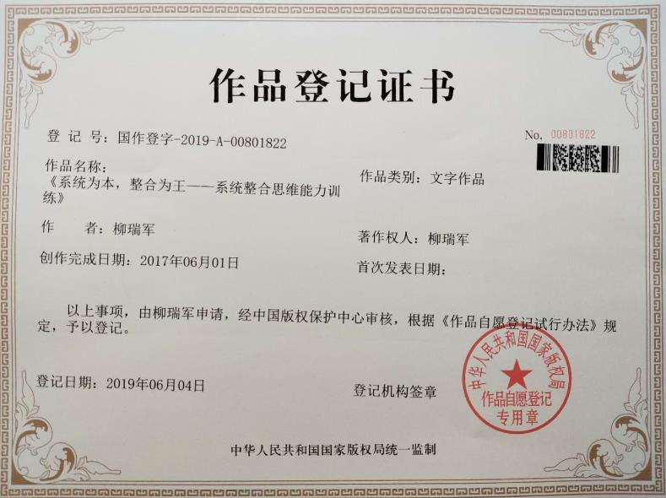 | 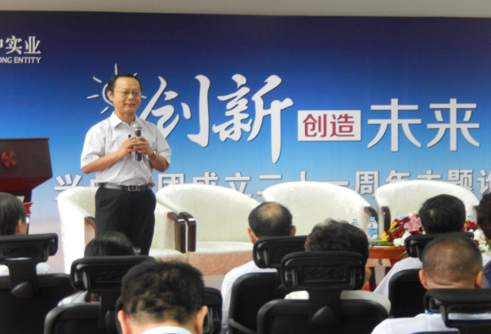
领导工作成败的分水岭，管理制胜的思维利器！
缺乏系统化，任何创新都将失败！
国家版权局版权登记号：国作登字-2019-A-00801822
- 课程简介：
柳瑞军核心版权课程体系《系统为本，整合为王©》，课程体系分为“思维训练篇”和“管理创新篇”和“变革领导力”三大部分。 “系统整合思维”是管理创新和变革领导力的理念基础，是塑造变革领导力和管理创新的核心理念。
《系统化创新©——打造创新型管理技能和领导力》，是版权课程《系统为本，整合为王©》中的管理应用篇，是把领导者的必备思维应用在管理和领导工作中的实务应用训练。本课程在“2017年中关村高端领军人才培养计划项目”中，为中关村领军企业进行为期2天的授课，获会员企业高度肯定和好评。
- 课程背景及意义
知识本身是一体的，在当今复杂多变的经营管理环境下，任何一门管理或领导技能，既需要掌握规律性、本质性和系统性，更需要有效整合与创造性发挥。
在当今快速变革的经济转型期，企业的内外环境正在发生潜移默化的改变，面对外部社会、政治、经济环境和产业变革等诸多挑战，以及企业内部管理现状、管理机制和组织结构调整，以及新生代员工的管理特点，很多传统的管理手段正逐渐失去原有的效力，传统的管理方式和岗位胜任力正遭遇前所未有的挑战。为适应新的管理要求，各级管理者必须善于打破传统的思维模式和工作方式，进行领导工作创新，建立新型领导力，才能有效领导团队，创造最佳工作绩效。
通过本课程的学习，可以实现如下收益：
（1）认知在当今管理工作中提高创造性的重要意义，掌握提升创造性管理技能的有效方法和途径，帮助从根本上提升新的领导力；
（2）帮助建立人员管理的系统思维，认识有效管人的真谛，通过提升新的领导技能和激励下属能力，积极影响下属；
（3）帮助建立有效工作的系统思维，提升管理人员的工作管理效能；
（4）认知管理决策的重要意义和当今经营管理对领导决策的新要求，帮助提升管理人员的决策思维能力，重点是创造性决策能力；
（5）认知有效工作的系统整合思维，帮助提升解决复杂问题和关键领导问题的思维技巧。
- 课程介绍
- 主讲：柳瑞军
- 标准课时：12课时/2天
- 课程对象：机关及企事业单位高层领导者、各级管理者、业务骨干等，可针对各类性质的传统企业、转型企业、高新技术、互联网科技等创新型和创业型企业的行业特点，针对性授课。
- 授课特点：理念讲授、案例分享、课堂活动等方式互动授课，形式活泼，气氛活跃，实战实用。
- 培训日程：
 | 第一天 | 第二天
上午 | 第一讲：领导者如何引领企业创新  第二讲：领导者的突破性思维模式 | 第五讲：团队和人员管理创新  第六讲：创造性激励技巧
下午 | 第三讲：如何构建合适的创新组织  第四讲：如何塑造鼓励创新的文化 | 第七讲：工作管理创新  第八讲：整合型领导者

- 课程大纲：
主题一、领导者如何引领企业创新？
一、创新的意义和紧迫感
1. 创新的意义
2. 视频案例：成功的公司是如何走向衰败的？
3. 如何建立创新的紧迫感？
4. 讨论：如何破解企业持续成长的魔咒？
二、领导者如何引领企业创新
1. 为什么企业家必须学习系统化创新？
2. 如何系统化管理企业的创新活动？
3. 成功创新背后的模式是什么？
三、开发创新型管理技能和领导力
1. 管理创新的关键领域
2. 管理创新的四大思维模式
3. 如何引领企业走向持续创新和成长之路？
主题二、领导者的突破性思维模式——系统整合思维
一、发散思维——没有发散，就没有创新！
1. 案例：一个新药的诞生
2. 发散思维在组织创新和决策中的运用实例
3. 如何在工作中运用发散思维？
4. 如何突破障碍——建立“大胆探索和质疑” 的思维习惯？
二、BS（Brain-storming）头脑风暴活动规则
→ 哪些因素阻碍了团队思考？
三、创新的系统整合思维模式
1. 系统整合思维模式在创造性决策中的价值
2.为什么要用系统来工作？
3. 系统化分析的“MECE原则”
4. 《创造性解决问题工具箱》
主题三、如何构建合适的创新组织？
（一）组织创新的关键领域和要素
1. 测测本单位的创新水平处在何种水平？
2. 结果评估及工具应用
（二）如何构建合适的组织结构？
1. 企业战略对组织结构有什么影响？
2. 案例：宝洁公司的项目团队
3. 企业环境对组织结构有哪些影响？
4. 组织创新有哪些新的发展趋势？
（三）行动学习案例：组织创新的着力点
主题四、如何塑造鼓励创新的文化？
一、企业文化与创新是什么关系？
→ 成功企业文化的三大基因是什么？
二、创新文化的关键特征有哪些？
1. 如何塑造坦诚开放的文化？
→ 案例：阿里巴巴的文化
2.如何塑造鼓励冒险，宽容失败的文化？
→ 案例：3M公司创新文化
三、团队领导如何营造“激发员工创新”的氛围？
1. 9条有效建议
2. 实务咨询案例
主题五、团队和人员管理创新
1. 团队管理的系统思维
2. 如何系统分析团队问题？
3. 如何查找团队管理创新的着力点？
→ 如何成为变革型领导者？
→ 如何改进考评体系？
→ 如何管理冲突？
→ 如何让工作更富有激励？
主题六、创造性激励技巧
1. 创造性激励的思维模式
2. 如何进行激励的系统分析？
3. 如何进行激励的关键因素分析？
4. 奥斯本检核表法思维训练
5. 思维练习及应用建议
6. 实务案例分析：怎样调动员工积极性？
主题七、工作管理创新
1. 工作管理创新的系统思维
a) 创造性工作的过程模型
b) 如何确认工作创新的关键？
2. 如何做创造性决策？
a) 创造性解决问题与传统方式的区别
3. 如何拟定创新战略和挑战性目标？
主题八、整合型领导者
1. 整合思维是领导成败的分水岭
2. 视频案例：谁是最好的整合型领导者？
3. 整合思维可以解决哪类问题？
4. 整合思维的四大特征
5. 创造性整合的五大类型和方法
6. 整合思维与创造性执行
→ 如何进行执行理念的整合？
→ 如何进行实施方案的整合？
→ 如何进行工作过程的整合？
- 《打造创新型管理技能和领导力》相关课程典型案例

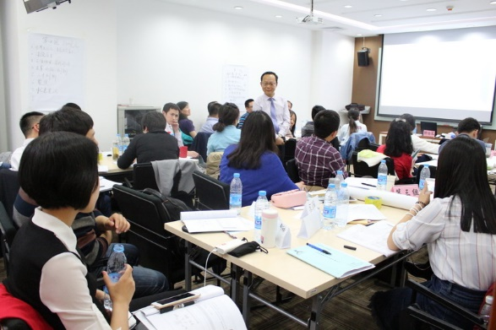  中关村高端领军人才培养项目  《打造创新型管理技能和领导力》 | 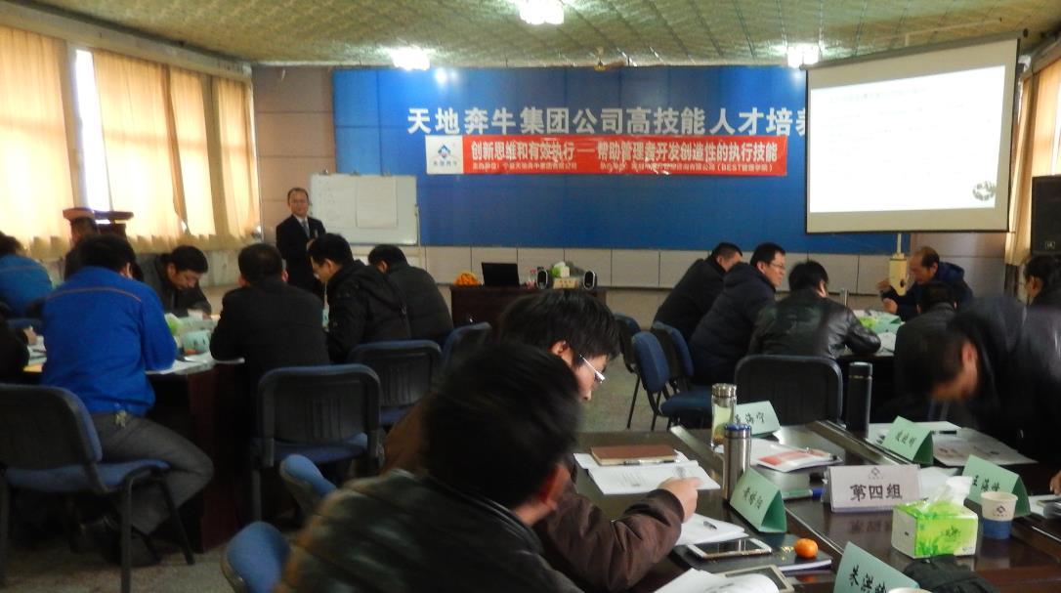  宁夏天地奔牛集团  《创新思维与有效执行》
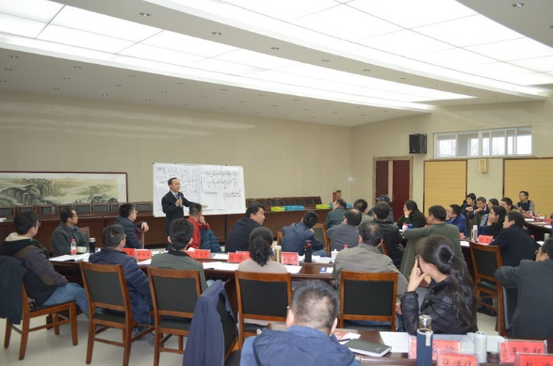  山东大明集团  《系统管理创新》 | 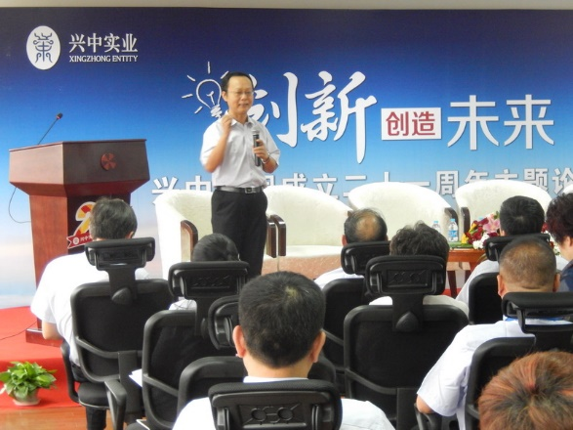  上海兴中实业  《领导者的创新思维》
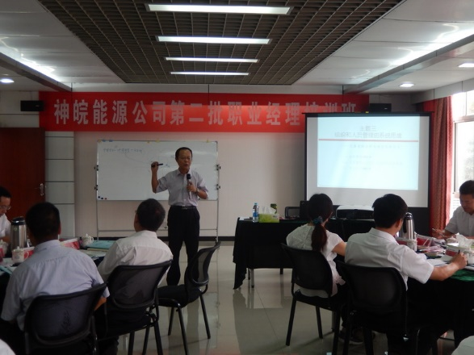  安徽神皖能源公司  《领导者的系统思维》 | 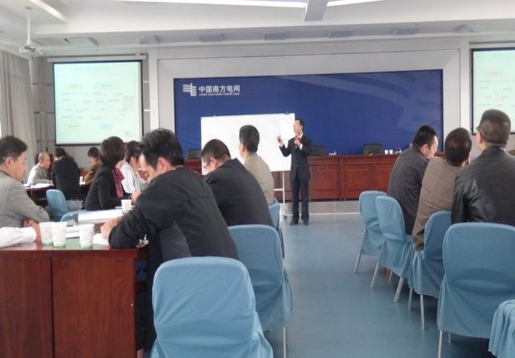  云南曲靖市供电公司  《打造创新型管理技能和领导力》
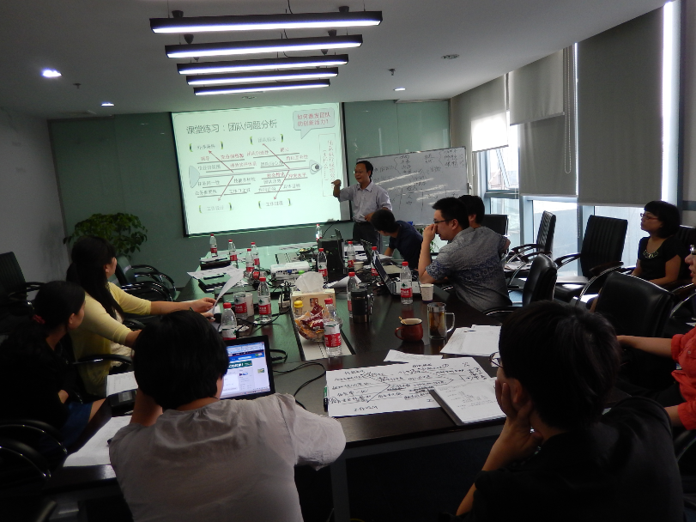  杭州远传科技公司  《领导力发挥与创造性激励》 | 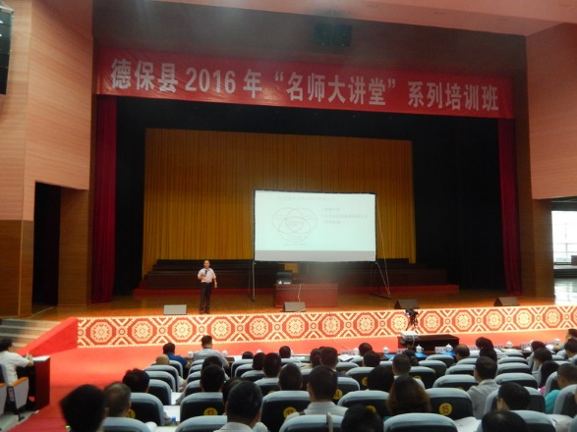  广西德保县党政机关领导干部  《创新思维与领导决策》
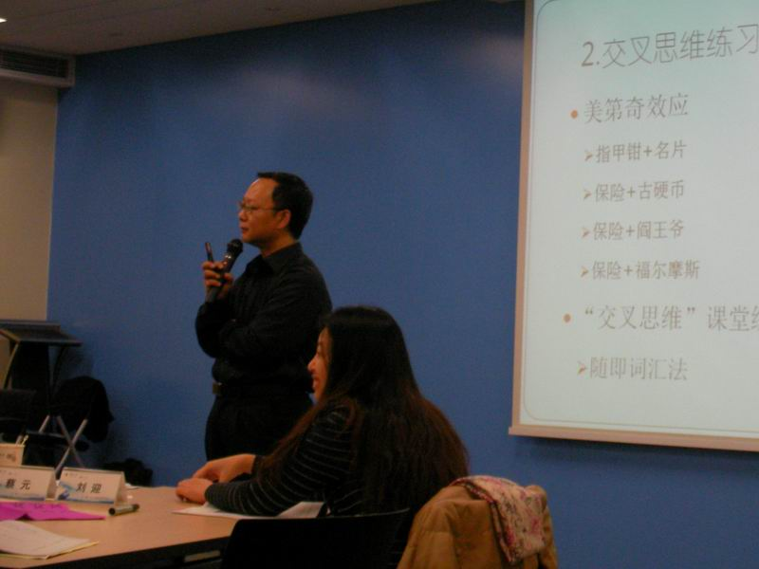  华泰保险总公司  《系统管理创新》 | 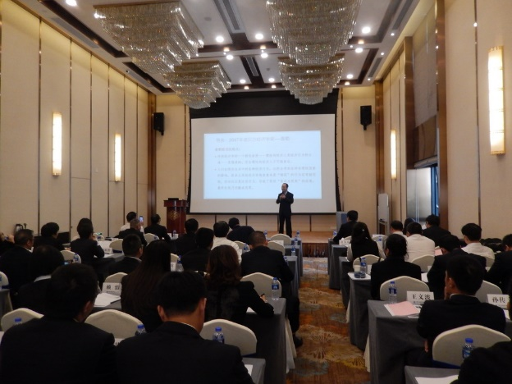  上海中建三局  《创新思维与有效执行》
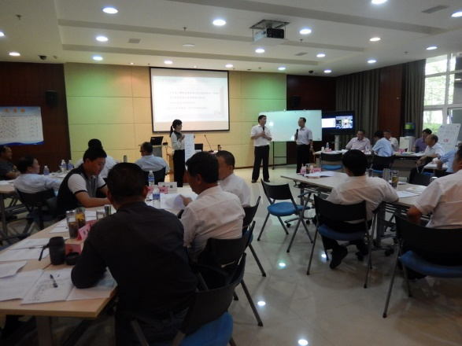  云南驰宏锌锗股份公司  《领导者整合思维》 | 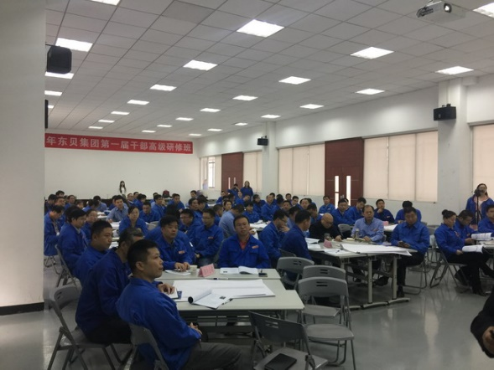  湖北黄石东贝集团  《领导决策：通过创新激发高绩效》

